Уважаемые студенты! Вот и прошли мы с вами 3 месяца вашего жизненного пути.
Для меня – это замечательный УРОК!
Желаю вам успехов, отличных оценок, легких дорог и дипломов
Дополнительно изучить и сохранить на будущее. Может пригодиться!!!
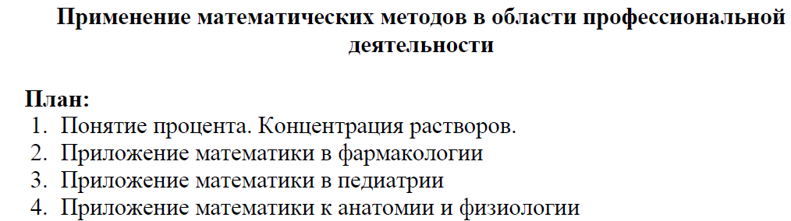
Теоретический материал: учебное пособие 367069_лекции стр. 88-104
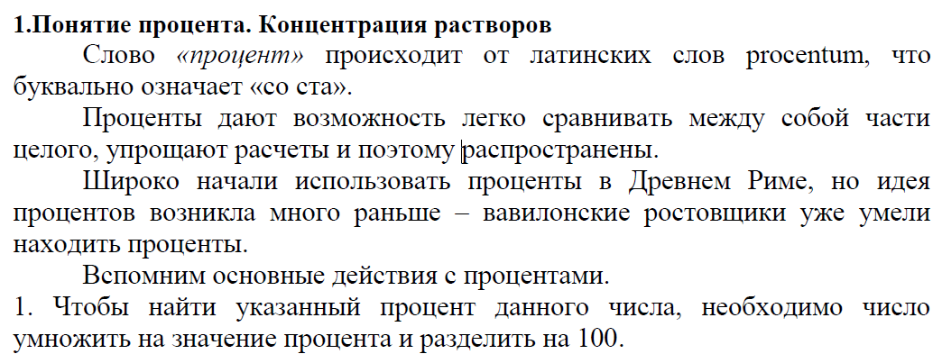
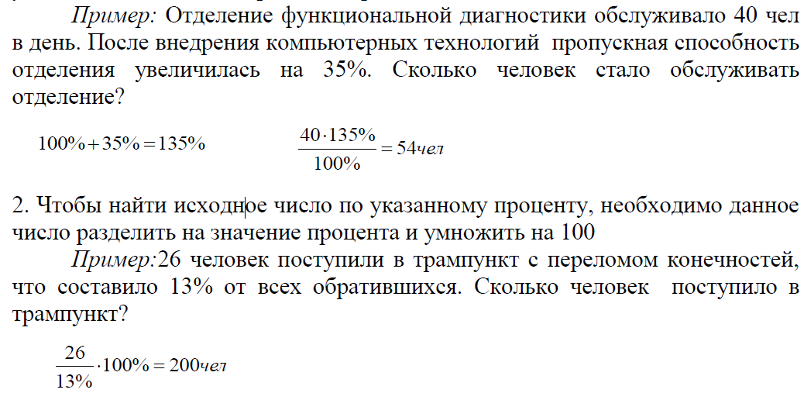
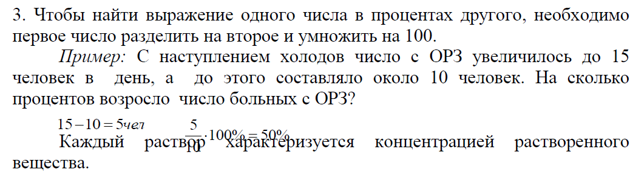
Для подсчета процентов от числа существуют приложения и сайты. Вот один из них:
https://calcus.ru/kalkulyator-procentov

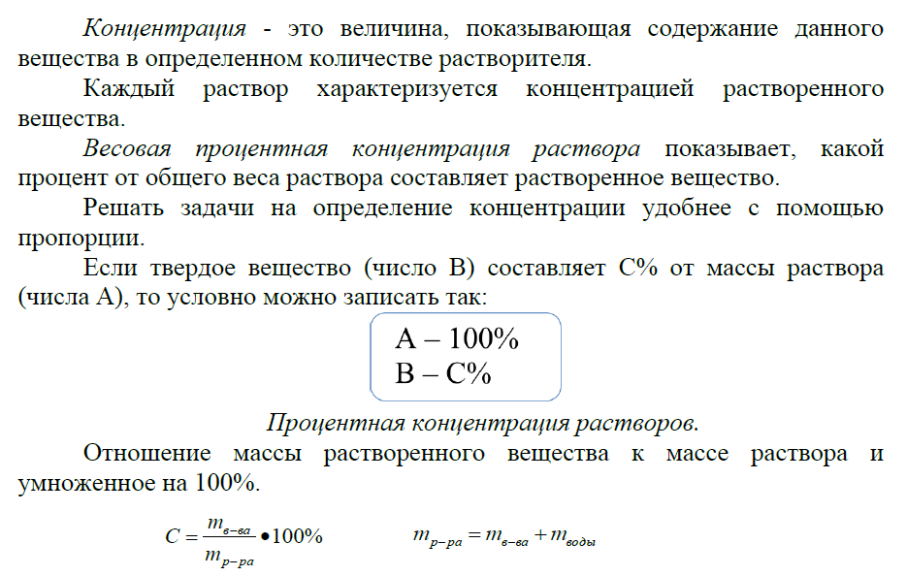
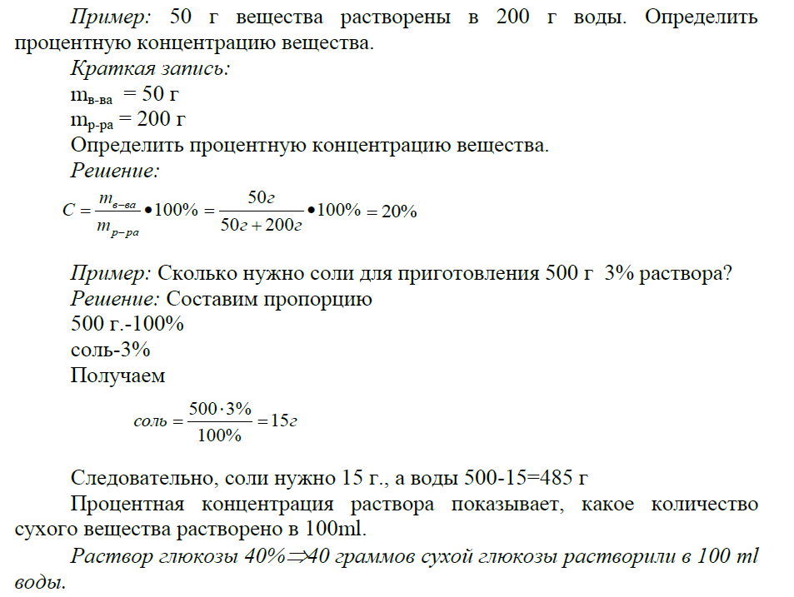
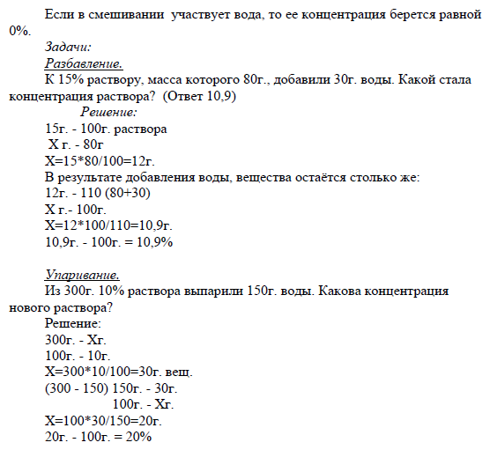
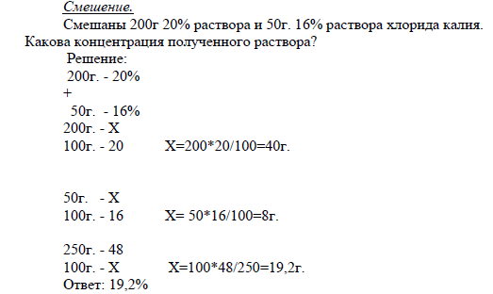
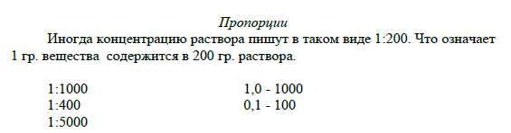
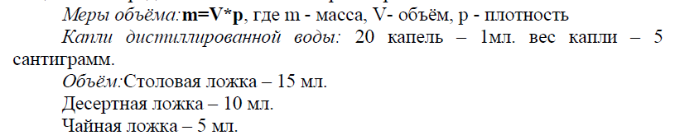

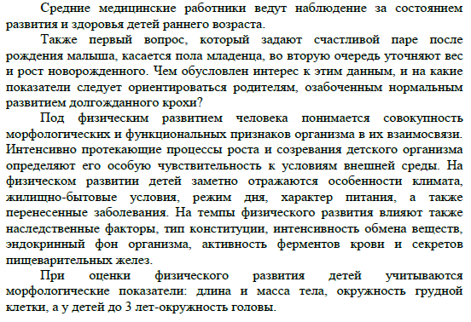
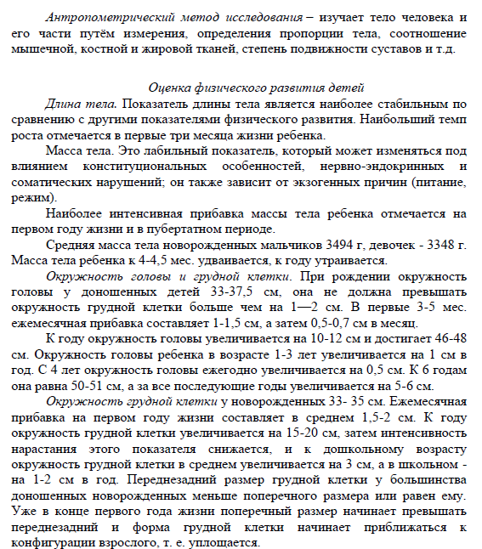
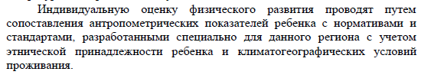
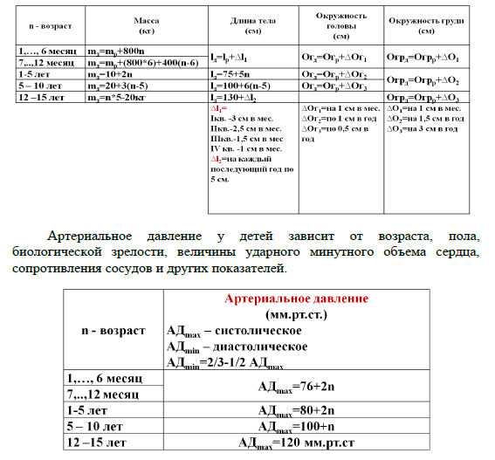
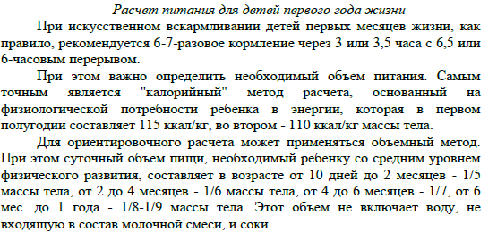

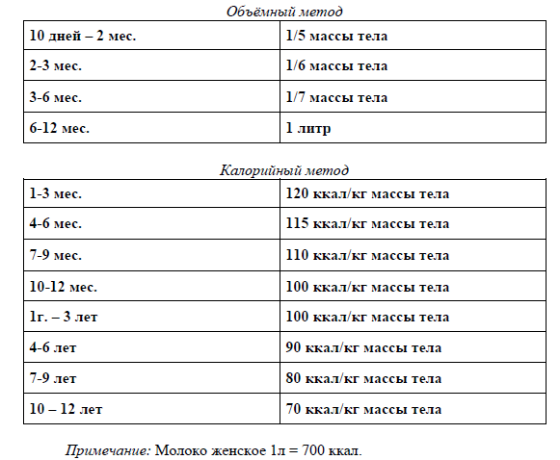
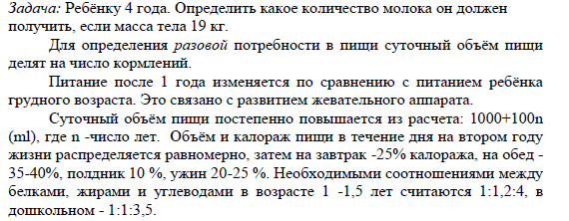

Представляю примерный вариант зачетного билета
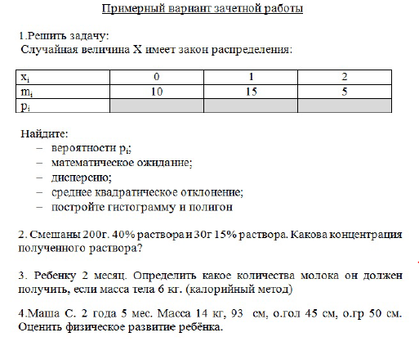
Решение задачи 3 калорийным методом.
Ребенку в возрасте 2 месяцев требуется 120 ккал на 1 кг массы тела в сутки.
Ребенок весит 6 кг, значит ему необходимо получать 120*6=720 ккал в сутки.
1 литр женского молока содержит 700 ккал.
Для определения количества молока необходимого ребенку, составим пропорцию:
700 ккал - 1000 мл
720 ккал - х мл
Из этой пропорции найдем х=720*1000/700=1028,6 мл=1029 мл.
Ответ: Двухмесячному ребенку весом 6 кг необходимо 1029 мл женского молока.

Решение задачи 4. Рассчитаем антропометрические показатели для девочки 2 года 5 месяцев, масса ребенка 14 кг по формулам, представленным в таблице:
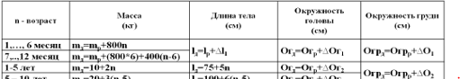
Для возраста 2 года и 5 месяцев: m_{d}=10+2n=10+2*29=78

Типовые задания.
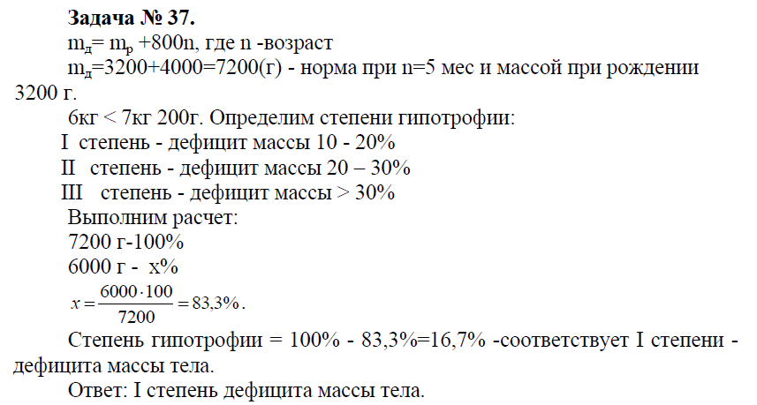

Обратите внимание на решение следующей задачи на расчет нормы молока объемным методом.
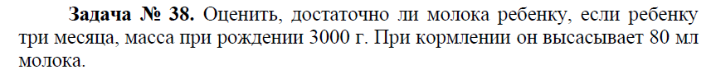
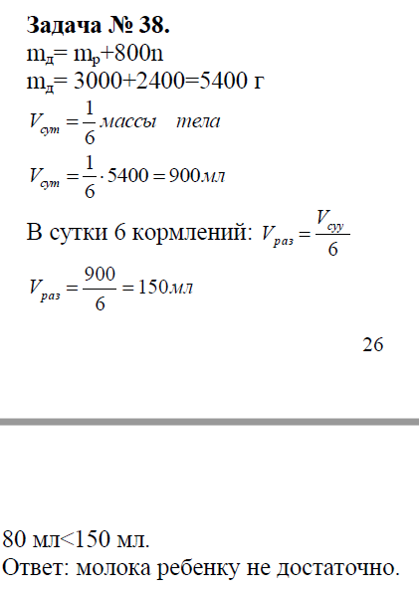
Выполнить задачи из рабочей тетради стр. 50-52 задание 40 1)-5)

